附件5

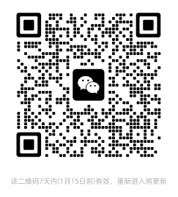
龙岗区2025年传统医学报考人员群二维码

